**Zuid Holland - Plaats = Zederik (ZH) Bonkmolen (Poldermolen)**

* Molen De Bonk, zoals deze er nu bijstaat, is vermoedelijk gebouwd in 1853.
* Zijn voorloper op deze plek stamt uit ongeveer 1665. Samen met drie andere wipmolens bemaalde hij de polder Lakerveld (1948 ha.).
* 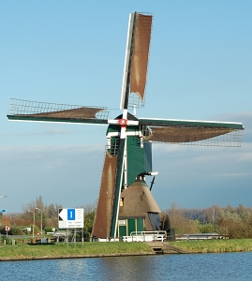Van deze molens zijn de Vlietmolen te Lexmond en De Bonk overgebleven.
* In het begin van de twintigste eeuw worden de twee andere molens afgebroken en vervangen door een stoomgemaal.
* Na de Tweede Wereldoorlog, in 1945, wordt De Bonk buiten gebruik gesteld.  
  Sinds 1972 is de molen in bezit van Stichting tot Instandhouding van Molens in de Alblasserwaard en de Vijfheerenlanden (SIMAV).
* In 1911 is het bovenhuis van de molen in Amerikaans eikehout vernieuwd.
* Omdat deze houtsoort slecht bestand is tegen weersinvloeden, diende het bovenhuis in 1975 opnieuw te worden vervangen.
* Het gehele bovenhuis werd samen met as en bovenwiel in augustus van dat jaar met behulp van een mobiele kraan op de ondertoren geplaatst.
* Op 2 september 1976 werd de molen officieel in gebruik gesteld.
* In het kader van de wet Bescherming Waterstaatswerken in Oorlogstijd is deze restauratie van de molen voor 90% gefinancierd door het Rijk.
* Het sintelstuk is afkomstig van de molen van de polder Quakernaak. In het begin van de 20e eeuw werd het kruihaspel vervangen door een kruilier